Jean Reno, nouveau visage de JAECOO : la marque dévoile son ambassadeur à l'occasion de son lancement en France

Le JAECOO 5, premier SUV urbain de la marque fait son entrée sur le marché hexagonal à travers un film publicitaire 100% français diffusé dès le 5 avril en télévision.

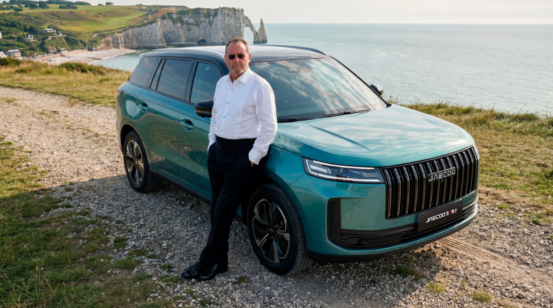

Paris, le 3 avril 2026
Jean Reno devient l'ambassadeur officiel pour la France des produits JAECOO. L'un des acteurs français les plus connus à l'international prête son image et sa stature aux produits de la marque OMODA & JAECOO pour incarner une conviction partagée : celle qu'une marque qui s'installe durablement se reconnaît d'abord à l'exigence de ce qu'elle entreprend. Une nomination qui accompagne le lancement de la toute première campagne publicitaire de JAECOO sur le marché français. Deux premières qui marquent ensemble l'entrée officielle de la marque dans le paysage automobile hexagonal avec plus de 70 points de ventes ouverts au 1er avril.
LE LANCEMENT
La marque OMODA & JAECOO dévoile aujourd'hui sa première campagne publicitaire sur le marché français, marquée par ce choix fort : confier l'image des produits JAECOO à l'une des figures les plus emblématiques du cinéma français et international, Jean Reno. Le film, intitulé “ Le Nouveau Classique ”, introduit le JAECOO 5, premier B-SUV de la marque, auprès du grand public et annonce l’entrée officielle de la marque dans le paysage automobile hexagonal. Sa diffusion débute le 5 avril 2026 en prime time, puis se poursuit jusqu’au 26 avril sur l’ensemble des chaînes TNT ainsi qu’en formats courts sur les plateformes sociales et BVOD.
Le dispositif comprend trois formats : un spot de 30 secondes pour la diffusion TV, et des déclinaisons de 20 et 15 secondes pour les canaux numériques. La campagne cible une audience de 35 à 59 ans, cœur de cible du JAECOO 5 sur le segment des SUV urbains.
Visionner le film
UNE PRODUCTION 100% FRANÇAISE
Pour ce premier film OMODA & JAECOO a fait le choix d’une chaîne créative intégralement française. L’agence Darbyon a assuré la conception créative, Scope Production la réalisation, Royal Post la post-production, et Virtual Production House la direction du studio XR. Un parti pris délibéré, qui prolonge l’engagement de la marque à s’inscrire durablement en France.
Ce choix s’incarne également dans le casting. Jean Reno, figure tutélaire du cinéma français depuis Le Grand Bleu, Léon ou encore Les Visiteurs, est nommé ambassadeur des produits de la marque pour la France avec une présence qui dépasse le simple territoire français : l’acteur jouit d’une notoriété internationale rare pour un comédien hexagonal, construite sur quatre décennies de carrière et une filmographie traversant les genres et les continents.
LE NOUVEAU CLASSIQUE : LE SENS D’UN CONCEPT
Le film met en scène Jean Reno fuyant un groupe de paparazzis devant un grand hôtel parisien, avant de prendre la route au volant du JAECOO 5 vers les paysages normands. Une respiration, une mise en mouvement, une liberté retrouvée.
“ Le Nouveau Classique ” se lit à deux niveaux. Il désigne d’abord le JAECOO 5 lui-même : un véhicule ancré dans un héritage industriel solide, issu du Groupe Chery, premier exportateur automobile chinois depuis 23 années consécutives, mais porteur d’une proposition technologique résolument contemporaine. Il incarne aussi Jean Reno, acteur classique qui n’a jamais cessé de se renouveler au fil d’une carrière internationale.
C’est précisément cette authenticité au coeur de l’identité de la marque que Jean Reno, à sa façon, incarne naturellement.
“ Ce qui m’a plu chez OMODA & JAECOO, c’est l’exigence et le design. On ne présente pas un véhicule comme ça, avec ce soin, si on ne croit pas profondément à ce qu’on fait. ” Jean Reno, ambassadeur JAECOO
“ Nous aurions pu lancer OMODA & JAECOO en France avec un dispositif standard et une publicité internationale. Nous avons choisi de parler aux Français dans leur langue, avec leurs codes, leurs talents. C’est une conviction profonde : faire en France, comme en France. ” Hanbang Yu, CEO du Groupe Chery en France
Cette entrée en scène remarquée célèbre une implantation désormais bien réelle, avec plus de 70 points de vente ouverts au public depuis le 1er avril, avec les modèles JAECOO disponibles à la commande, aux essais et à la livraison en version hybride et hybride rechargeable, à partir de 25 990 € ou 299 € par mois sans apport.

À propos du Groupe Chery
Fondé en 1997, le Groupe Chery s’est orienté dès 2003 vers l’international et est devenu le plus grand exportateur automobile chinois. En près de 30 ans, Le groupe a vendu plus de 18 millions de véhicules, dont 5,8 millions sur plus de 120 marchés hors de Chine. En moyenne, un véhicule du Groupe Chery est vendu toutes les 29 secondes à travers le monde.
En 2025, avec un nombre record de 2,8 millions de véhicules livrés, dont 1,3 million hors de Chine, le Groupe Chery se classe au 233e rang du classement Fortune Global 500.
Le Groupe Chery a lancé plusieurs marques automobiles pour répondre à différents besoins clients, dont la marque OMODA & JAECOO fondée le 22 avril 2023 qui se concentre sur les marchés hors de Chine.

A propos d’OMODA & JAECOO France
OMODA & JAECOO est une filiale du Groupe Chery - le premier exportateur automobile chinois depuis 23 années consécutives. Créée le 22 avril 2023, c'est la marque automobile qui connaît la croissance la plus rapide avec plus de 800 000 ventes cumulées à travers 64 marchés dans le monde dont plus de 200 000 en Europe.
Elle propose deux lignes de produits : les crossovers d'OMODA allient le confort des berlines à la praticité des SUV, avec un design avant-gardiste pour un public moderne à la recherche de style, d'innovation et de technologies de pointe, et les SUV de JAECOO aussi à l'aise en milieu urbain qu'en-dehors des sentiers battus, alliant la robustesse de leurs capacités tout chemin avec l'élégance et le confort attendus d'un véhicule du segment supérieur.
La filiale française OMODA & JAECOO Automobile France, lance OMODA & JAECOO dans une stratégie commune reposant sur un réseau de 74 distributeurs et de réparateurs agréés, avec une gamme électrifiée de crossovers et de SUV qui sera disponible à la vente à partir du printemps 2026.

Contacts presse
Marie Gadd | Responsable Relations Presse, Groupe Chery
+33 6 80 64 42 62 | marie.gadd@omodaauto.fr

Thomas Baubil | Matriochka Influences
+33 6 27 95 50 73 | thomas.baubil@mtrchk.com

Angélique Warain | Matriochka Influences
+33 6 85 54 36 33 | angelique.warain@mtrchk.com
COMMUNIQUÉS DE PRESSE – OMODA & JAECOO France

